Téma týždňa 20. – 25. 4. 2020: Zem a jej tajomstvá
22. 4. = Deň Zeme

- „Dúhový deň Zeme“
- pozrieť si prezentáciu (príloha - Dúhový Deň Zeme) – uvažovať nad získanými informáciami, diskutovať o separovaní odpadu, o recy-klácii, v závere prezentácie splniť zadané úlohy

- Rozprávka: „Ako si zvieratká v lese poriadok robili“
- pozrieť si krátku rozprávku, spoločne sa o nej porozprávať
- zahrať sa na malých pomocníkov zvieratiek – deti budú upratovať, triediť svoje hračky podľa farby, tvaru, veľkosti, materiálu
odkaz na rozprávku: https://www.youtube.com/watch?v=DLPQgewKof4
(Pre otvorenie linku choďte myškou na žltý odkaz, na klávesnici podržte tlačidlo Ctrl a zároveň stlačte na myške ľavé tlačidlo. Ak by Vám to nešlo otvoriť, vyhľadajte rozprávku na youtube.)

- „Veselá a smutná planéta Zem“
- podľa vzorového obrázka si deti môžu urobiť svoj vlastný obrázok – spoločne si povystrihovať rôzne obrázky z novín, časopisov, letákov
- obrázky potom roztriediť na tie, ktoré patria na veselú a smutnú planétu
- následne ich nalepiť a prípadne dotvoriť kresbou či maľbou
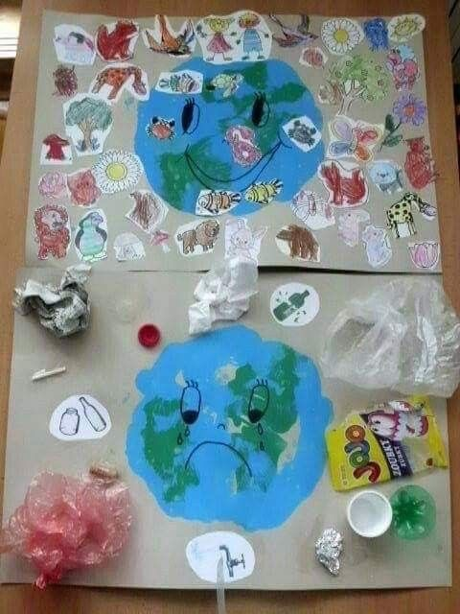

Pre inšpiráciu ponúkam i ďalší obrázok k vlastnému vytvoreniu.
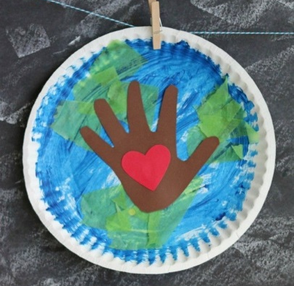

- Pieseň: „Naša Zem je guľatá“
- pozrieť si a vypočuť pieseň, ktorá sa nachádza na CD/DVD Spievankovo 2
odkaz na pieseň: https://www.youtube.com/watch?v=mljgGEIHK5c
- dieťa si pieseň zaspieva, pohybom vyjadrí charakter piesne, môže imitovať pohyb zvieratiek, prípadne vytlieskajú rytmus piesne
- môžete si aj pozrieťa vypočuť pieseň od Smejka a Tanculienky „Naša Zem“ o krásach a ochrane našej Zeme
odkaz na pieseň: https://www.youtube.com/watch?v=Bm7RQhqHlzE

- „Poďme spolu do prírody a chráňme si ju“
- porozprávať sa doma alebo ísť von do prírody (záhrada, park, les), kde budú pozorovať a rozlišovať, čo patrí do živej prírody (rôzne druhy stromov, rastlín a kvetov, vtákov, zvierat, hmyzu) a neživej prírody (voda, vzduch, hlina, kamene, piesok)
- pozorovať prírodu zmyslami – zrakom, hmatom, sluchom, čuchom
- upozorniť deti na krásu a ochranu našej slovenskej prírody
- odporúčam pozrieť si video „Živá a neživá príroda“
odkaz na video: https://www.youtube.com/watch?v=DADDrdovL_E

Všetky detičky a rodičov z 3.B triedy srdečne pozdravujem
a prajem veľa zábavy pri spoločných aktivitách.

Vaša pani učiteľka Adrika

